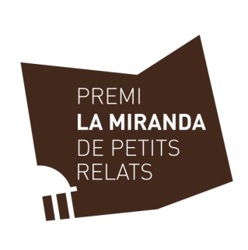
PREMI LA MIRANDA
Petits relats de la nostra vida.

Des de l´Ajuntament de la Roca del Vallès , l´Arxiu de la Memòria Popular i el grup de treball per la Memòria popular del PIC (Pla Comunitari de la Roca del Vallès) ha sorgit la iniciativa de crear el Premi La Miranda “Petits relats de la nostra vida”.

Aquesta iniciativa es crea amb l’objectiu d’animar a les persones a escriure les seves vivències en forma:

- Autobiogràfica (escriure sobre la pròpia vida, en primera persona).

D’aquesta manera es volen recuperar biografies, autobiografies, diaris, epistolaris, etc. Que formen part de la memòria de cadascuna de les famílies i que molt sovint estan en perill d’acabar oblidats i/o destruïts.

NORMATIVA PER A LA PARTICIPACIÓ
4ª edició

- S’ha de presentar l’escrit en format autobiogràfic.

- El tema es lliure.

- Totes les obres que es presentin a concurs quedaran dipositades a l´Arxiu de la Memòria Popular.

- Per participar en el Premi l´Ajuntament facilitarà un formulari de participació que haurà de ser emplenat i retornat a l´Ajuntament per instància municipal, presencial o via telemàtica.

- En el formulari de participació haurà de constar totes les dades de l’autor/a de l’obra.

- La data límit pel lliurament d’obres a concurs es fixa per a el dia 31 de maig 2020.

- El Jurat del Premi “La Miranda” estarà format pels membres del grup de la memòria popular, membres del jurat popular del Premi Romà Planes i Miró de memorials populars i persones del municipi que ho sol·licitin, que llegiran totes les obres presentades a concurs i triaran l’obra guanyadora. El Jurat podrà concedir un 2n i un 3r premi i també mencions especials.

- Les obres seran entregades anònimament al jurat.

- Es valoraran els escrits a mà (han de ser llegibles i clars).

- Els relats seran com a màxim de 2 pàgines de text, i un màxim de 4 si adjunten materials gràfics (imatges, dibuixos, fotografies...)

- Els relats podran ser escrits en català i en castellà.

- Les obres s’entregaran amb sobre i pica (Els escrits es presentaran en un sobre gran sense el nom, es pot utilitzar un pseudònim. En un sobre petit tancat dins el sobre gran amb les dades del autor/a del escrit).

- Les obres guanyadores rebran un premi, entregat pels guanyadors de l’edició infantil del Premi la Miranda.

- Els premis es lliuraran el diumenge, dins els actes de la nit de la Festa Major del barri de la Torreta .

- La decisió del Jurat és inapel·lable.

- La participació al Premi és gratuïta.

Per més informacions:
Telef. 93 – 842.20.16 ext.4
E-MAIL: arxiumemoria@laroca.cat
www.memoriapopular.org

